LES STAGES DE « DEUX MAINS COMME AUTREFOIS ».

Si le moulin de Lugy, situé sur la Traxène, est présent depuis 1112, la tradition d’y fabriquer du pain paraît, elle aussi, très très ancienne.
Depuis 2004, l’association « Deux Mains Comme Autrefois » vous propose, dans le cadre de ses fabrications hebdomadaires, de vous y accueillir afin que vous découvriez et soyez capables de reproduire et de cuire chez vous le cycle de fabrication des pains bio au levain naturel. Plus de 500 personnes ont pu ainsi découvrir ce qu’est le vrai pain avec simplement de la farine de meule, du sel de Guérande et de l’eau.
Cette formation se déroule sur 2 jours du jeudi 14 h 30 au vendredi 18 h 30.
Vous avez le choix entre deux types de stage :
- PRESTIGE : formation, 2 repas (J/S), avec une nuit dans des chambres très confortables au moulin.
- MÉDIUM : formation, 2 repas (J/S).
LA FORMATION
Dans le cadre des fabrications hebdomadaires, vendues sur place, les stagiaires suivent pas à pas toutes les étapes :
- préparation du rafraichi,
- fabrication du levain,
- confection des pâtes dans différents types de pétrins mécaniques. Chaque stagiaire réalise une fabrication manuelle sur la base de 1kg de farine,
- pousse, (s)
- division manuelle,
- boulage manuel,
- façonnage manuel,
- grignage,
- L’enfournement manuel pain après pain et le défournement sont réalisés par le maître de stage.
Les différents pains bios, au levain naturel, et les brioches à l’ancienne : nature, aux raisins, aux pépites de chocolat ou au sucre sont cuits dans un véritable four à bois, dont les stagiaires suivent la chauffe.
Afin de mieux appréhender la fabrication des pains, nous associons au maximum les stagiaires, aux différents processus de fabrication.
Ils réalisent individuellement tout le processus de fabrication à partir de la pâte qu’ils ont préparée manuellement.
Chaque étape de fabrication fait l’objet d’échanges selon les désirs et connaissances de chacun .
Durant tout le stage toutes les photos et vidéos sont autorisées, voire même conseillées.
TARIFS
PRIX DES STAGES DE PAINS BIO AU LEVAIN NATUREL ET CUITS AU FEU DE BOIS DU MOULIN DE LUGY
 | Une Chambre |  |  | Deux chambres
 | 1 stagiaire | 2 stagiaires | 1 stagiaire et un accompagnant | 3 stagiaires | 4 stagiaires | 3 Stagiaires et un accompagnant | 2 Stagiaires et deux accompagnants
PRESTIGE | 140 € | 240 € | 190 € | 340 € | 420 € | 390 € | 340
Prestation supplémentaire quel que soit le stage
une nuit en pension complète | 60 € | 90 € | 90 € | 135 € | 180 | 180 | 180
repas supplémentaire | 25 € | 50 € | 50 € | 75 € | 100 € | 100 € | 100 €
petit déjeuner | 5 € | 10 € | 10 € | 15 € | 20 € | 20 € | 20 €
MEDIUM | 110 €
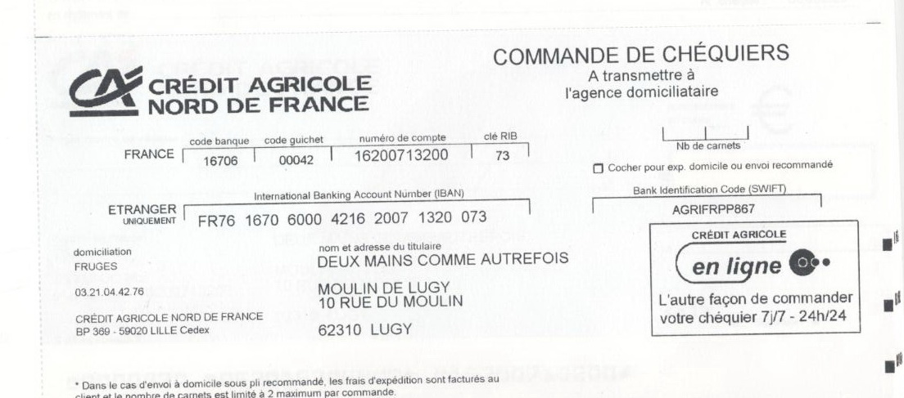

INCRIPTIONS
Vous pouvez vous inscrire en ligne ou en téléphonant au moulin. Un mail de confirmation vous sera envoyé
Votre chèque du montant du stage et des prestations supplémentaires choisies est à envoyer dans les huit jours au moulin au nom de « l’association Deux Mains Comme Autrefois ». Nous n’accusons pas réception de votre chèque, ni de votre virement. Sa réception valide la réservation.
Votre chèque sera mis en banque vers le 15 du mois qui précède la date de stage. En accord avec l’association, tant que votre chèque n’est pas mis en banque, tout changement est possible. Après l’encaissement, sauf cas de force majeure, aucun remboursement n’est accepté.
En cas de virement, 50 % sont à verser dès l’inscription et les 50 % restant dus, 15 jours avant la date du stage.
Pour toutes questions, n’hésitez pas à nous joindre par téléphone ou mail. Nous sommes là pour que vous conserviez un très bon souvenir de votre stage au moulin et pour faciliter votre venue et votre séjour.

